Guia per a la presentació dels convenis de practiques SIOAS 2021

PRÀCTIQUES NO LABORALS EN EMPRESES 3
1. Criteris generals 3
2. Glossari 4
3. Presentació dels convenis 5
Signatura electrònica dels Convenis 5
Documents que conformen el conveni 5
4. Comprovació situació administrativa de les persones participants 6
5. Valoració final dels convenis. Documentació a presentar. 9
6. Com presentar la documentació dels convenis de pràctiques 9
7. Guió de verificació abans de presentar un conveni de pràctiques no laborals 10
8. Modificació puntual de convenis 11

PRÀCTIQUES NO LABORALS EN EMPRESES

1. Criteris generals
Les entitats programaran un període de pràctiques professionals no laborals que es realitzaran en empreses del mercat ordinari i/o administracions públiques o ens vinculats. Aquest període de pràctiques no laborals s’ha de desenvolupar dins el termini d’execució del servei previst a la base 9 de l’annex 1 de l’Ordre de Bases.
A títol orientatiu, cal tenir en compte els criteris següents:
- Preferentment, les pràctiques s’han de fer en empreses on hi hagi perspectives de contractació laboral.
- La realització de les pràctiques formatives no laborals implica la no existència de relació laboral entre les persones participants i l’empresa signant. La relació entre les persones participants i l’empresa no tindrà, en cap cas, naturalesa jurídica laboral. Per tant, els participants no podran percebre cap retribució per la seva activitat formativa ni pels resultats que se’n poguessin derivar.
- L'empresa signant ha de proporcionar a cadascuna de les persones participants els mitjans necessaris per dur a terme les pràctiques objecte del Conveni. Per evitar interferència o poca dedicació del/de la tutor/a no s’han d’incloure els dies i les hores de més productivitat a l’empresa per a la realització de les pràctiques.
- La durada màxima de les pràctiques per a cada persona participant serà de 300 hores, i no ha de superar les 5 hores diàries ni les 25 hores setmanals. Si no és possible evitar l’horari nocturn, els caps de setmana i els festius, cal que l’entitat beneficiària justifiqui aquesta situació mitjançant un escrit motivat, fins a un màxim d’un 20% del total de persones participants en el servei.
- Cal evitar programar pràctiques en centres especials de treball (CET). En el cas que sigui indispensable, s’haurà de justificar el motiu pel qual la persona destinatària només pot fer pràctiques en un CET i quina ha estat la prospecció feta mitjançant la presentació d’un informe tècnic signat i presentat per registre amb anterioritat de l’inici de les pràctiques. La persona tècnica de referència de la Secció de Programes de Foment per a la Diversitat haurà d’autoritzar-ho. No es podrà iniciar el període de pràctiques amb anterioritat a aquesta autorització.
- Qualsevol incidència i/o modificació de l’establert al conveni s'ha de comunicar immediatament a la persona tècnica de seguiment , de la Secció de Programes de Foment per a la Diversitat abans de la data d’inici prevista.
- En el cas que hi hagi empresa matriu i d’altres de filials, es seguiran els criteris següents:
- Amb caràcter general, si l’empresa on es faran les pràctiques és l’empresa filial, i aquesta té capacitat per fer-ho, l’empresa filial hauria de ser l’empresa contractant i signatària, per la qual cosa l’empresa matriu no hauria de sortir en el conveni.
- No obstant això, si qui signa el conveni és l’empresa matriu i la persona participant fa les pràctiques no laborals a l’empresa filial, s’hauria d’afegir un annex al conveni en el sentit següent:
- Afegir una clàusula en qual es manifesti que l’empresa matriu (mare) te una sèrie d’empreses filials (anomenar les empreses filials, indicant-ne la raó social i el NIF) en les quals es podran fer les pràctiques.
- Afegir una altra clàusula en qual s’estableixi quina de les empreses filials serà l’empresa on tindran lloc les pràctiques. En el supòsit que l’empresa matriu sigui l’empresa signant d’un conveni de pràctiques no laborals, i aquesta no tingui representació sindical, però si en tingui l’empresa filial, es donarà per vàlid els dos supòsits que segueixen a continuació:
  - Que en la relació nominal de les persones participants consti que es donarà trasllat a la representació sindical dels treballadors de l’empresa filial on s’efectuaran les pràctiques.
  - Que l’empresa matriu presenti un escrit on manifesti que encara no s’ha nomenat representació sindical.

2. Glossari
- Empresa matriu (mare): és un grup o conglomerat d’empreses (filials) que depenen totes d’una mateixa empresa matriu, ja que aquesta té una participació econòmica suficient en el seu capital per prendre decisions.
- Empresa filial (filla): és una societat que depèn d’una empresa matriu, la qual participa en el capital de la filial. Tanmateix, cada empresa filial del grup és una persona jurídica diferent, amb capacitat de prendre decisions pròpies.

3. Presentació dels convenis

Signatura electrònica dels Convenis
Els convenis s'han de presentar en format electrònic. Les persones jurídiques , és a dir, les empreses, tenen l'obligació de disposar de signatura electrònica per relacionar-se amb l'Administració, d’acord amb l'article 14 de la Llei 39/2015, d'1 d'octubre, del Procediment Administratiu Comú de les Administracions Públiques.
IMPORTANT: Les persones físiques que realitzin activitat econòmica, professional, empresaris individuals o autònoms estan obligats a relacionar-se electrònicament amb l’Administració d’acord amb la l’ORDRE PDA/20/2019, de 14 de febrer, sobre les condicions per a la posada en funcionament de la tramitació electrònica, del Departament de Polítiques digitals i Administració Digital, (publicada al DOGC el 20/02/2019). En conseqüència, TOTS els convenis han d’estar signats electrònicament, inclòs aquells signats per un/a empresari/a individual o autònom/a.

Documents que conformen el conveni

Conveni de col·laboració pràctiques no laborals (G146NRMI-567),
S’ha de signar electrònicament per l'entitat beneficiària de la subvenció i signar electrònicament per l'empresa en la que es realitzen les pràctiques. Tingueu present que, per tal que el document es pugui signar electrònicament per les tres parts que el formalitzen, serà imprescindible seguir els següents passos en el següent ordre:
L’entitat ha de:
- Obrir el formulari en format Word (.doc) i omplir TOTES les dades (les pròpies, les de l’empresa i les del conveni) i desar-ho.
- Convertir el formulari en PDF(imatge)
- Signar electrònicament, amb certificat digital, el formulari (fent coincidir el quadre de la seva signatura amb el que s’ha dibuixat al formulari) sense marcar l’opció de bloquejar després de signar.
- Passar el PDF signat electrònicament a l’empresa
L’empresa ha de:
- Signar electrònicament, amb certificat digital al PDF (fent coincidir el quadre de la seva signatura amb el que s’ha dibuixat al formulari) sense marcar l’opció de bloquejar després de signar.
- Tornar el PDF amb les dues signatures (entitat i empresa) a l’entitat.

L’entitat ha de presentar a l’administració el PDF signat via Canal Empresa al menys 7 dies hàbils abans de l’inici previst de les pràctiques.
L’administració ha de:
- Signar electrònicament, amb certificat digital al PDF (fent coincidir el quadre de la seva signatura amb el que s’ha dibuixat al formulari) marcant l’opció de bloquejar després de signar
- Fer còpia autèntica del document amb les tres signatures
- Trametre la còpia autèntica del conveni signat per les tres parts a l’entitat, que s’encarregarà de fer-li arribar còpia a l’empresa i a la persona participant.

Relació nominal de les persones participants (G146NRMI-564)
S'haurà de signar manualment o electrònicament per la persona participant. En cas que la signatura sigui manual caldrà escanejar el document.
Una vegada convertit a PDF, caldrà que tant per la persona que ostenti la representació sindical a l'empresa on es portaran a terme les pràctiques com per la persona representant de l’entitat signin electrònicament.
En el cas que l'empresa no disposi de representació sindical dels/de les treballadors/ores, s'haurà d'adjuntar una declaració en la qual s’exposin els motius d'aquesta circumstància (per exemple: no tenen obligació per número de la plantilla de treballadors/ores). La declaració ha d'incloure la capçalera de l'empresa, si en disposa, i la signatura electrònica de la persona representant legal de la mateixa. S'haurà de presentar com a annex al formulari d'aportació, juntament amb el conveni de pràctiques.
Donada l’evolució de la situació de la pandèmia generada per la COVID-19, a partir del dia 10 de novembre de 2021 no caldrà presentar les Declaracions Responsables mesures post COVID-19 (G146NRMI-571) juntament amb els convenis de pràctiques que es presentin.

4. Comprovació situació administrativa de les persones participants
Tingueu present que, per poder realitzar un conveni de pràctiques no laborals en el marc dels itineraris dels SIOAS s’ha d’acreditar prèviament que la persona participant compleix el requisit d’estar en una de les situacions administratives establertes a les bases reguladores en el moment d’incorporar-se al Servei.
Per fer-ho l’entitat haurà enviat a l’Òrgan gestor de la subvenció, la Fitxa de selecció de persones participants en la que consti/n la/es persones candidates a fer pràctiques no laborals.
En el cas que, en el moment d’enviar la documentació corresponent al conveni, no es disposi de la Fitxa de selecció de la persona participant retornada amb la corresponent comprovació per part de l’administració, l’entitat pot presentar per Canal empresa la següent documentació per tal que l’administració pugui fer la comprovació de la situació DONO/Millora de feina:
- un escrit que indiqui el nom de la persona participant, el seu número de NIF o NIE i la data d’alta al programa o
- una fitxa de selecció amb les persones candidates a fer pràctiques no laborals o
- un Certificat integrat del SOC (comprovant de situació d’inscrit/no inscrit) i l’informe de vida laboral de la Seguretat Social
Les persones participants han de sol·licitar l’esmentada documentació a l’Oficina de treball que els correspongui. Podeu consultar quina és l’Oficina de Treball que li correspon a cada persona participant a la web de les oficines del SOC.
Per tal d’evitar desplaçaments, les persones participants poden obtenir el certificat integrat o el certificat DONO digitalment. Per fer-ho, caldrà que les persones participants estiguin inscrites a l’Oficina de Treball i estiguin en possessió del document DARDO amb una data real de renovació o inscripció vigent, per tal de disposar del PIN necessari per realitzar el tràmit de forma digital.
Hauran de seguir el següent procediment:
- Accedir al: web del Servei d'Ocupació de Catalunya
- Fer clic a l’apartat Tràmits
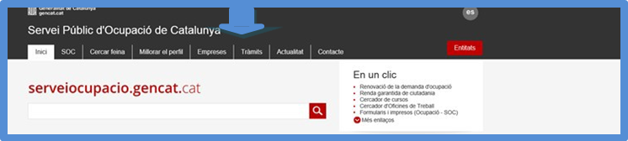
- Fer clic a l’opció “Tràmits per a les persones”
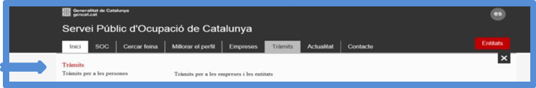
- Fer clic a l’opció “Obtenir documents relacionats amb la demanda d’ocupació”
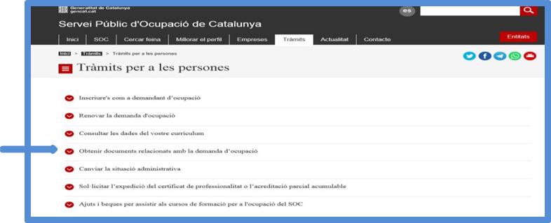
- Fer clic al botó “Seleccionar els documents”
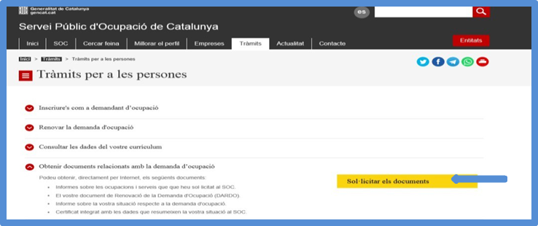
Fer clic a l’apartat “Obtenir informes i documents”
- Informar del NIE/NIF i la paraula de pas que trobaran informat al document DARDO.
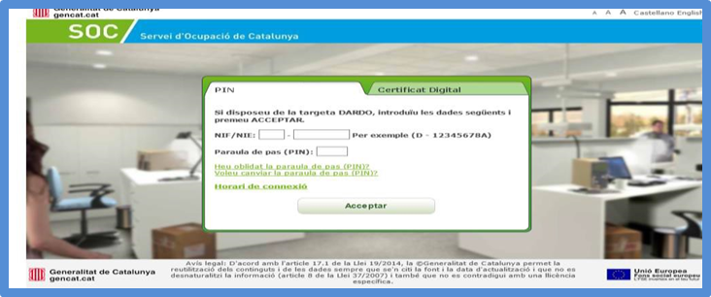

5. Valoració final dels convenis. Documentació a presentar.
Com a màxim tres mesos després d’haver finalitzat el Servei, la documentació que segueix a continuació s’haurà de presentar:

Control d'assistència mensual de pràctiques en empreses (G146NRMI-563).
L’assistència de les persones participants s’ha de justificar mitjançant la seva signatura manuscrita d’aquest document. Signaran diàriament les persones participants que realitzin pràctiques en empreses i al final la persona de l’empresa que hagi exercit les tasques de tutor/a de les pràctiques. S’haurà de presentar còpia digitalitzada. L’entitat custodiarà l’original.

Valoració final de les pràctiques (G146NRMI-565)
Recull les dades de l’empresa, l’entitat i la persona participant. L’empresa fa una breu valoració sobre si les pràctiques s’han dut a terme amb satisfacció i d’acord amb les condicions previstes al conveni. L’ha de signar per la persona que hagi exercit com a referent de la/es persona/es participant/s a l’empresa i per la persona tècnica referent de l’entitat que li hagi donat suport.
IMPORTANT: No només cal marcar el quadre de que les pràctiques s’han portat a terme amb satisfacció d’acord amb les condicions previstes al conveni. És molt important que s’empleni acuradament l’apartat “Observacions” per tal d’aportar informació molt valuosa per la persona participant i l’entitat, que li ajudi a millorar en el seu procés d’inserció.

Full resum de pràctiques en empreses (G146NRMI-566)
En aquest document apareixen relacionades totes les persones participants, el nom de les empreses on s’ha fet les pràctiques, les dades referents al període, la durada, l’horari i el contingut de les pràctiques. Només s’haurà de presentar un “Full resum de pràctiques” per entitat, on es faran constar tots els convenis de pràctiques que s’hagin portat a terme en el marc d’aquesta convocatòria de subvenció.
Des de la Secció de Programes de Foment per a la Diversitat s’orientarà i informarà sobre qualsevol dubte que es plantegi respecte dels convenis de pràctiques. Els models de documents que cal utilitzar es poden obtenir al portal corporatiu de tramitació Canal Empresa, a l’apartat Tràmit.

6. Com presentar la documentació dels convenis de pràctiques
Tota la documentació corresponent als convenis de pràctiques s’ha de presentar per Canal Empresa, tràmit SIOAS, amb el formulari d’Aportació de documentació 2021.
Haureu de seleccionar l’opció “Execució” al desplegable referent al tipus de documentació aportada. A observacions feu constar de quin document concret es tracta (conveni, relació nominal, full de valoració, control d’assistència, etc.)
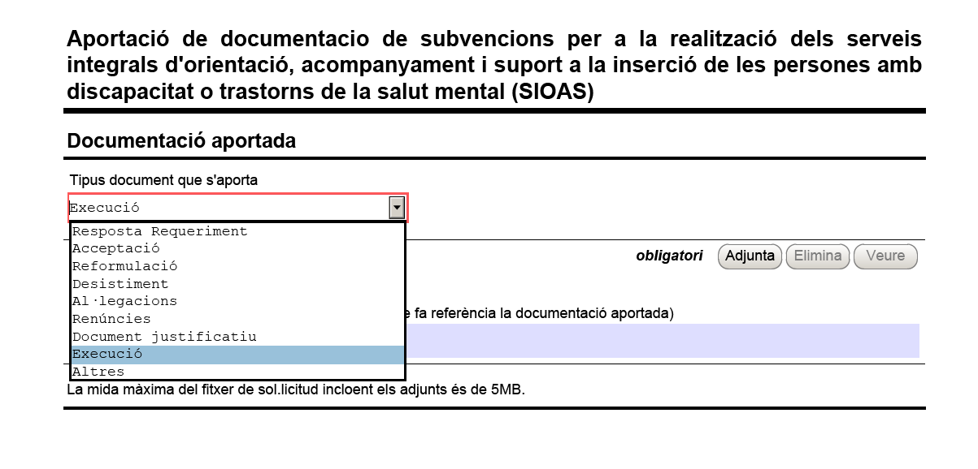

7. Guió de verificació abans de presentar un conveni de pràctiques no laborals
Per tal de minimitzar al màxim que la presentació dels convenis contingui errades o mancances, us recomanem que verifiqueu que:
- Les signatures digitals han de coincidir amb el nom de les persones representants de l’empresa i de l’entitat i que hagin signat a la casella corresponent.
- La data de finalització de les pràctiques pot ser, com a màxim, el dia 30 de juny del 2022.
- La durada dels convenis no pot ser superior a les 300 hores.
- En quant als horaris:
- Han d’estar correctament calculats (exemple: 10h a 14h són 4h/dia)
- No poden ser nocturns ni de cap de setmana
- Si un conveni inclou diferents persones participants amb diferents horaris, l’entitat pot indicar que la descripció d’horaris es posa al formulari de la Relació Nominal (RN). En la RN, en el camp d’observacions, al costat de cada participant, s’ha d’indicar quin és el seu horari.
- La Relació Nominal (RN) ha d’estar signada per les persones participants (manualment o amb electrònicament), la persona representant de l’entitat i el/la representant sindical de l’empresa han de signar amb certificat electrònic. Si no està signada pel/per la representant sindical, cal presentar un escrit motivat de l’empresa conforme no tenen representant, d’acord amb el que consta a l’apartat 2.1.b) d’aquesta guia.
Les persones participants que surten a la Relació Nominal (RN) han d’aparèixer de color verd al GIA (immunitzats).

8. Modificació puntual de convenis
En el cas que es produeixi una modificació dels conveni l’entitat ha de presentar per Canal Empresa (aportació de documentació) un escrit d’autorització i una addenda.
L’ addenda s’utilitza en l’àmbit contractual per tal que les parts modifiquin, ampliïn, o defineixin els termes de les obligacions sense necessitat de realitzar un nou contracte.
Contingut mínim:
PARTS:
Empresa
Entitat
Administració (Generalitat de Catalunya)
ACORDEM:
Modificar, ampliar ...... el conveni
MANIFESTEN
Exemples:
Que el termini de finalització sigui el 29/02/2022.
Que la durada sigui superior a la pactada
SIGNATURA
Digital de les parts:
Empresa
Entitat
Administració (Generalitat de Catalunya)
A banda ha de presentar un document signat per la persona participant (de forma manuscrita) en el que es faci constar quines són les modificacions i que està d’acord.
En el cal que l’addenda es signi per totes les parts, s’entendrà autoritzada la petició de modificació del conveni.

